



**本科学士毕业论文**

基于Qt的斗地主游戏的设计与实现

姓 名： 李 锐

学 号： 20151104794

院 系： 计算机科学技术学院

年 级： 2015级

专 业：计算机科学与技术（嵌入式）

指导教师： 李红霞

**目录**

1 引言 3

1.1 课题开发背景 3

1.2 游戏开发的意义 3

1.3 游戏开发需要达到的目标 4

2 开发技术介绍 4

2.1 Qt技术介绍 4

2.2 Qt Multimedia介绍 4

2.3 UDP技术介绍 4

3 系统分析 5

3.1 技术需求分析 5

3.2 可行性分析 5

3.3 算法分析 5

4 系统设计 7

4.1 游戏界面设计 7

4.2 基本游戏逻辑设计 8

4.3 单机游戏逻辑设计 8

4.4 局域网游戏逻辑设计 9

5 debug调试与release发行 9

5.1 debug代码调试 9

5.2 release发行 9

6 游戏软件测试 10

6.1 测试方法与项目 10

6.2 BUG总结与调试 10

6.3 测试总结 10

7 总结 10

基于Qt的斗地主游戏的设计与实现

计算机科学技术学院 计算机科学与技术（嵌入式） 李锐 20151104794

指导教师 李红霞

摘要 该设计主要实现斗地主游戏的基本游戏功能，在Windows操作系统下使用Qt5.6进行开发编译并在Windows系统下运行，可以进行单机游戏并且可以通过UDP技术，实现局域网内的多人对战。通过使用Qt中的QtMultimedia来播放.ogg格式音乐实现游戏与配音的同步。

关键字 斗地主；QT；UDP通信

# 1 引言

## 1.1 课题开发背景

当今社会发展迅速，人们的生活节奏越来越快，生活和精神压力也越来越大。在过去，人们在闲暇时间会通过各种社交活动和娱乐活动来放松自己的压力，增加自己的生活乐趣，满足自己的精神需求。而其中较为广泛的一种休闲方式就是进行一些棋牌游戏，既可以实现人与人之间的互动，又能够是自己的精神的到放松。而在棋牌游戏中，斗地主一直是炙手可热的一种玩法。

斗地主玩法起源于旧社会。在封建的旧社会，地主恶霸欺压农民。农民没有自己的土地，辛辛苦苦一年的时间下来，自己的收获却大多都要归地主所有。所以，人们为了对地主泄愤，变衍生出了斗地主游戏。

## 1.2 游戏开发的意义

在现在快节奏的生活里，人们零散的出行时间越来越少，所以只能在家中使用空闲时间休息一下，在这样的时间较短的情况下，斗地主就是一个很好的游戏选择。在一个人单独生活的时候，可以进行单机的斗地主，当人数够多的时候，可以进行多人联机的斗地主。主要是斗地主游戏有如下特性：

（1）斗地主每局的游戏时间较短，不限现在的各种大型游戏，可能进行一局游戏需要几十分钟，这样的游戏需要非常多的时间，并且在游戏时间不好随时暂停，斗地主每局时间短，很容易在零散的时间进行。

（2）斗地主游戏虽然简单，但是却同时锻炼了推理、策略能力。

（3）如果用传统的纸牌进行斗地主的话，玩家需要进行手动洗牌，而使用软件进行游戏可以节省很多洗牌的时间，可以在更短的时间进行更多的游戏，获得更多的快乐。

## 1.3 游戏开发需要达到的目标

通过在Windows系统下使用Qt5.6.0软件，使用C++编程语言，进行游戏的算法实现，可以进行单机游戏，并通过UDP技术，实现局域网内的联机游戏。在游戏中，添加新的主题，提高游戏的可玩性和新鲜感。

# 2 开发技术介绍

## 2.1 Qt技术介绍

Qt不是一种计算机编程语言，它是一个跨平台的C++图形用户界面应用程序框架。它支持在多种平台下的开发，如Windows，Unix，Linux下等。它是一个完全面向对象的，并且能够很容易对其拓展的程序框架，并允许真正的组件编程。

Qt提供了一种槽与信号的机制，能够完成界面的操作以及响应，是完成Qt对象之间通信的机制。信号会在特定的情况下触发，如：按钮点击事件，鼠标点击事件等，槽其实就一个函数，它用来接收和处理信号。

## 2.2 Qt Multimedia介绍

Multimedia模块是Qt中的一个可被调用的功能模块，它能够提供多媒体功能。Qt ultimedia模块在不同的平台下抽象出了不同的接口，来实现不同平台的特性和硬件加速。

Qt Multimedia有许多多媒体功能，例如访问音频的输入输出设备，播放低延时音效，相机的预览、拍照、录像等功能。

在本设计中，主要用到在槽函数中，调用音频文件，能够是游戏中出现同步的音效。

## 2.3 UDP技术介绍

在大学学习中，我主要学习了两种网络协议，TCP协议和UDP协议。

TCP是一种面向连接的可靠的网络传输协议，在传输中需要进行三次握手和四次挥手，而UDP是一种面向无连接的不可靠的报文传输网络传输协议，UDP没有拥塞控制机制，因此网络出现拥塞不会是源主机的发送数据的效率降低。它是一种简单轻量级的网络传输协议，适合在以下四种情况下使用：

1. 网络数据大多为短消息；
2. 拥有大量客户端；
3. 数据安全性无需特殊要求；
4. 网络负担非常重，但对响应速度要求较高。

本次设计的数据传输属于较短的消息传输，并且数据传输时由于客户量并不大，所以不会出现网络拥塞现象，并且由于游戏需要三个玩家同时进行，所以对数据传输的速度有一定的要求。在上诉情况下，使用UDP技术进行对功能的实现是最好的选择。

# 3 系统分析

## 3.1 技术需求分析

本次设计为斗地主游戏的设计，所以一定要完成最基本的斗地主游戏逻辑 ，其中包括游戏的洗牌，发牌，对玩家出牌的牌型判断，手牌是否能够管的上上家所出的牌，以及游戏胜利的条件。

在单机游戏中，需要添加电脑的出牌算法实现，以及游戏比分的记录等。

多人游戏需要增加出牌信息的传输与同步，同时也需要有计分板，方便玩家查看各个玩家的游戏比分。

## 3.2 可行性分析

斗地主不是一款新的游戏，在很多游戏大厅中都有斗地主的身影，同时斗地主的游戏APP在移动端也有很多种，所以，游戏的功能理论上可以实现。

在软件方便，本次设计使用Qt软件进行编写，这是一个很强大的程序编写软件，编程语言为C++，C++是一种功能非常强大的面向对象的计算机语言，并且相比较于JAVA语言编写的软件而言，C++有着更快的运行速度。

在硬件方面，本次设计的编写电脑为64位Windows10的操作系统，目前该操作系统的兼容性有了很大的提升，编写程序不成问题。

## 3.3 算法分析

为了完成本次设计，我进行了数百场的斗地主游戏，以便了解的斗地主的游戏算法与规律。

游戏中出牌的方式共有一下若干种：

1. 单牌：即一次出一张牌，大小顺序为：大王>小王>2>A>K>Q>J>10>9>8>7>6>5>4>3；
2. 对子：即 一次出两张相同的牌，大小顺序为：对2>对A>对K>对Q>对J>对10>对9>对8>对7>对6>对5>对4>对3。注意大小王在一起为炸弹，不属于对子；
3. 顺子：即一次出连续的超过五张的牌，相同长度的并且顺子中最大牌越大的，顺子的大小就越大，大小王和2无法组成顺子；
4. 连对：连续的超过三对的对子，相同长度的连对中最大牌越大的，连对的大小就越大，大小王和2无法组成连对；
5. 三带一或三带一对：类似于2223的牌型为三带一，类似于22233的牌型为三带一对，大小判断的方式为根据三个相同牌大大小来判断三带一或三带一对的大小，三个相同牌也可以不带单双单独出；
6. 飞机：连续的两个三带一或三带一对可以组成飞机，例如AAAKKKQQJJ，AAAKKKQJ,AAAKKK，2不可以组成飞机 ；
7. 四带一或四带二：由四张相同牌带两张单牌或一张单牌或两个对子或一个对子；
8. 炸弹：四张相同的牌可以组成炸弹，炸弹可以管的上以上六种牌型，炸弹的大小与单牌的大小顺序相同，大王小王在一起组成最大的王炸。
9. 游戏组队规则：开局时按照一定顺序进行游戏叫分，分数高的且最先叫地主的即为地主，其他两个人变为农民自动组成一队；
10. 胜利条件：地主或能民任意一方最先出光自己手中的牌时，当局游戏结束，出光手牌的一队获胜，即若有一个农民率先出完手牌，农民获胜。
11. 出牌顺序：由地主开始出牌，逆时针方向轮流出牌，若下两家都管不上你当前的牌型，你可以出其他的牌型；
12. 计分规则：游戏开始时，玩家由上一轮获胜玩家开始叫分，第一局默认由房主开始叫分，分数分别为1,2,3三种，叫分最高的为地主，例如地主叫了三分，若地主胜利，可以从农民身上各获取三分，相反则两位农民各获得三分。若场上出现一次炸弹，则游戏积分翻一倍，都手玩家没有出一张牌（地主只出了一次牌），则视为春天，游戏积分翻一倍。

# 4 系统设计

## 4.1 游戏界面设计

一个游戏的主题对于游戏的可玩性来说非常的重要，本设计的游戏主题采用了在80后和90后之间特别火的《火影忍者》为游戏原型与背景主题，以此来吸引更多的玩家来玩此款游戏。

游戏一共有四个UI界面：

（1）游戏选择界面，进行单机游戏和联机游戏的选择，见图4-1-1 游戏选择界面；

（2）单机游戏界面，见图4-1-2 人机对战界面；

（3）联机主分机选择界面；

（4）联机游戏界面；

界面设计采用UI图形界面设计和代码控制布局两种混合使用的方式。

两种布局设计的方式各有齐长处。例如，直接在UI界面内放置button按钮，更加容易找好按钮的位置，直接通过button按钮转到槽函数可自动生成槽函数，减少重复代码编写的工作量；通过代码控制页面可以很好的控制页面的大小，背景，可以隐藏点击过后的按钮。

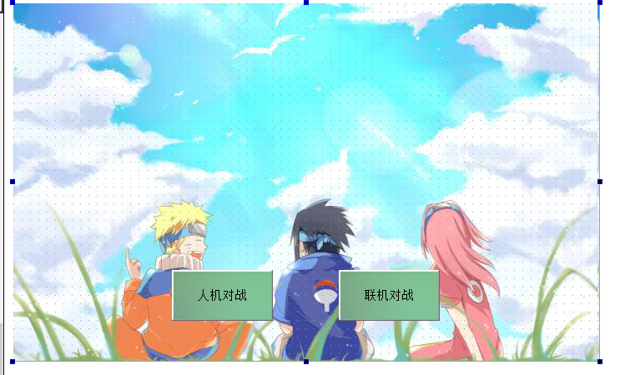

**图4-1-1 游戏选择界面**

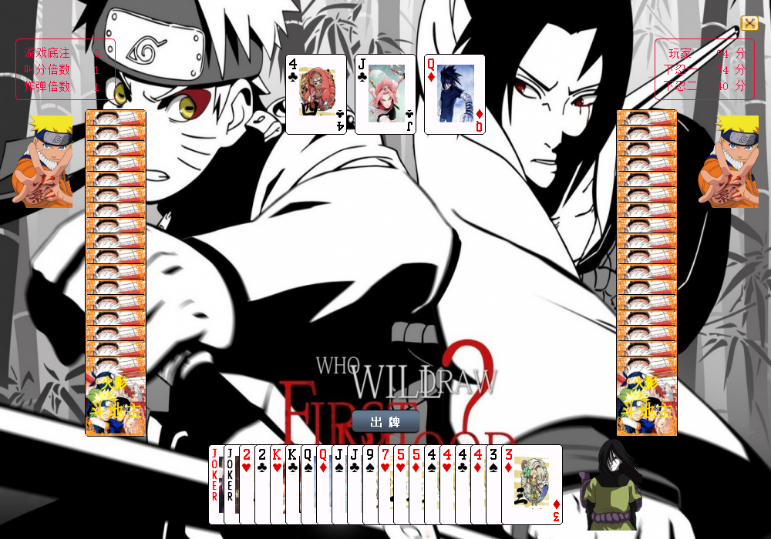

**图4-1-2 人机对战界面**

## 4.2 基本游戏逻辑设计

（1）纸牌的设计与发牌：扑克牌共有54张，最初的实际是制作54张卡牌的图片，后来发现这样做的话既费时有浪费空间，由于卡牌的图片在游戏界面的现实并不是很大，像素不高，所以后来采用将所有牌的正面与一张牌的背面，通过对图片的截取，使截取的图片与对应的代码关联，将每张图片都可以看做一个点击事件。

发牌时将54张牌随机洗牌，然后按照顺序发放，保证每个人手中也都有且只有17张牌，最后留下三张牌作为底牌。

（2）牌型判断

通过连续的else if语句依次判断所出牌型为何种牌型，若符合规范，则对m_handType变量进行赋值，附上当前牌型的字段，并可以点击出牌按钮。若不符合规范，则无法点击出牌按钮，若上家有出牌，则判断自己出的牌是否与上家出的牌是同一种牌型，并且是否大于上家，若都满足则可以出牌。

## 4.3 单机游戏逻辑设计

单机游戏中，第一轮叫地主的为玩家，最后由每轮的获胜者率先叫地主，电脑玩家的叫分是根据自己手牌的分值来叫分，手牌的分值是根据自己手牌的牌型的大小叫分，每一种手牌都有其固定的分数，这样电脑不会乱叫地主，或者一直不叫地主。电脑出牌时，若是农民首先判断地主时候管了队友，若地主管了队友，则在自己的手牌中选择最小能够上地主的牌出牌，若地主没有出牌，让队友出牌，自己不出牌，若地主没有出牌，但是自己若管上队友后即可赢得游戏，则会出牌。

由于没有AI算法，人机的智商并不高。游戏积分器里的数据保存在外部的score.ini中，每次都会读入里边的分数，在每局游戏结束后对里边的数据进行更改 ，玩家可以累积的分来增加自己的成就感。

## 4.4 局域网游戏逻辑设计

进行局域网对战时，首先由第一个人建立局域网对局，建立局域网对局后，其他玩家可以选择房主所在的IP地址加入游戏房间。首轮游戏会由房主先发牌并且叫分，之后则是按照胜利者优先的法则进行发牌和先叫地主。

游戏积分在建房后全部为零，每局结算积分。

# 5 debug调试与release发行

## 5.1 debug代码调试

在程序编写时，经常会遇到各种各样的问题，这时就需要进行代码调试，我知道的代码调试的方法有多种，若使用控制带输出时，我们可以在每个函数执行时增加控制台输出，以便于更简单明了的看出代码是在什么地方出现了问题，在VC++和VS中，可以通过增加断点，单步运行程序，可以更直观的看到程序具体是在什么地方“飞掉了”，进而直接改程序，而由于Qt之前接触的不多，所以我在使用Qt进行调试的时候，通过qDebug控制台输出。来判断程序的问题出现在哪里。这样增加控制台输出不会在运行时现实出来，而是会出现在Qt Creator的应用程序输出的窗口中，既发现了问题又不影响程序的正常运行。

## 5.2 release发行

在程序完全编写好之后要做的就是编译出release版的程序，相对于debug版本的程序来说，release版本的程序更小，执行起来更快，编译时会优化代码，提高性能，更适合用户使用。在release编译好了之后，需要将程序所用到的各种文件进行整合打包。最开是的时候我只是将bin目录进行打包，然后单独运行程序的时候发现，在我的电脑上可以完美运行，但是拿到别人的电脑上却丢失了很多东西，根本打不开，后来将所需的文件都添加好之后都打包进一个压缩包后，在其他电脑上便可以运行了。

# 6 游戏软件测试

## 6.1 测试方法与项目

游戏测试分成两个部分，第一个就是单机模块的测试，此测试主要是看程序在编译出来之后会不会崩掉，游戏的算法会不会出现问题，积分是不是计算准确，游戏是否达到目标要求，声音和纸牌是否可以准确地匹配上。严格的来说只需要一台计算机就可以实现游戏的测试。但是由于计算机与计算机之间有硬件的差距，所以在两种不同型号的计算机上进行测试 。

第二部分就是局域网游戏的测试，此次测试需要使用三台电脑和一个能够正常传输数据的局域网，主要测试在局域网下，程序能否正常运行并达到预期的目标。

## 6.2 BUG总结与调试

在软件打包的时候出现了多种错误，如在其他电脑上图片不显示，没有省心，背景消失等各种稀奇古怪的问题，在游戏时，出现计分错误，牌型判断错误等问题，局域网测试时，无法建立连接等问题。

## 6.3 测试总结

经过系统测试，在程序中发现了很多的缺陷，发现测试这一环节真的是很重要的，因为有些时候程序运行的环境并不是理想的运行环境，很多东西和自己预想的不一样，通过缺陷的修改，以及回归测试和rebuild缺陷，慢慢的解决了系统中发现的问题。

# 7 总结

在大二大三时，我就曾经想过，我想要做一款好玩的游戏来当作自己的毕业设计，但是想了好久，都没有办法设计一个属于自己的游戏类型的游戏，因为无论做一个什么游戏，强大的程序员们都已经先人一步做了出来，所以我索性做一款经典的游戏并赋予它新的灵魂，这样也算是挑战了自己。总的来说这个设计对我来说还是很难的，查阅了大量的资料以及各种Qt程序的源码。很多技术也都是现学的，虽然不是很熟练，但是这却是对我最大的一次锻炼。即将正式参加工作的我来说，这种发现问题解决问题的能力是非常宝贵的。最大的收获并不是我做出来的了这个还不是很完善的小游戏，而是我在这次设计中突破了自我，为自己积累了很多的开发经验。技术是一直在更新的，而解决问题的能力却是一直都需要的。

本论文的撰写和设计的完成离不开李红霞老师的大力帮助和耐心的指导，在我遇到困难时，给我提出了宝贵的意见和建议，使我能够顺利的完成本次课题研究。衷心感谢老师不求回报的付出。

**参考文献**

[1] 霍亚飞. Qt Creator快速入门[M]. 北京航空航天大学出版社, 2014

[2] 石志国,李向前,薛为民.C++程序设计教程.[M].2005年7月第1版.清华大学出版社，2005

[3] 黄维,梁吉林,翟松等.浅谈C++游戏编写[J].电脑迷,2014,(1)

**Design and Implementation of Landlord Fight Game Based on Qt**

College of Computer Science and Technology Computer Science and Technology (Embedded) Li Rui 2015 110479

faculty adviser LiHongxia

**Abstract** This design mainly realizes the basic game function of Doudou Landlord Game. It uses Qt5.6 to develop and compile under Windows operating system and runs under Windows system. It can play single-player game and realize multi-person battle in LAN through UDP technology. By using Qt Multimedia in Qt to play. Ogg format music, game and dubbing can be synchronized.

**Keywords** Fighting Landlord; QT; UDP Communication